Velcí a silní podporují hendikepované
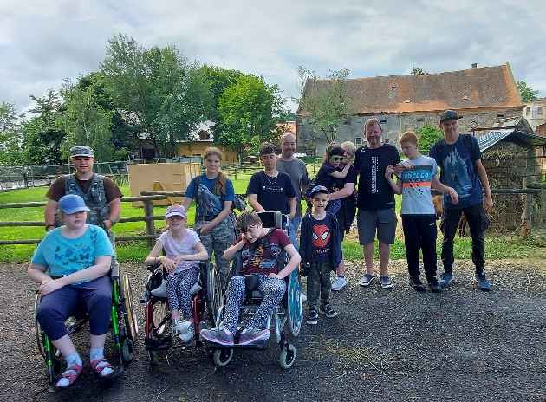
Plzeňský kraj, ČEPS a.s. a Leon Tsoukernik dlouhodobě podporují i Středisko sociálních služeb Víteček v Černošíně, které pracuje s mentálně a tělesně těžce postiženými dětmi, dospělými i seniory. V předchozích letech pomohli s postupnou rekonstrukcí jednotlivých učeben a terapeutických dílen, s pořízením bezbariérového skleníku a v letošním roce významnou částkou podpořili i výměnu starého uhelného kotle za moderní a ekologické tepelné čerpadlo. To nejen budovu vytápí, ale ohřívá i teplou vodu na odpolední koupele.
Není žádným tajemstvím, že sociální podnikaní si nikdy svou činností nemůže na větší investice vydělat a je tak odkázáno na pomoc veřejných i soukromých zdrojů. Pracovníci střediska, klienti i jejich rodiče proto posílají všem, kteří se na pomoci a podpoře podíleli, pozdravy a poděkování a současně i přání, aby nám zachovali přízeň i v dalších letech.
Za středisko Víteček
Ing. Jiří Kalista

